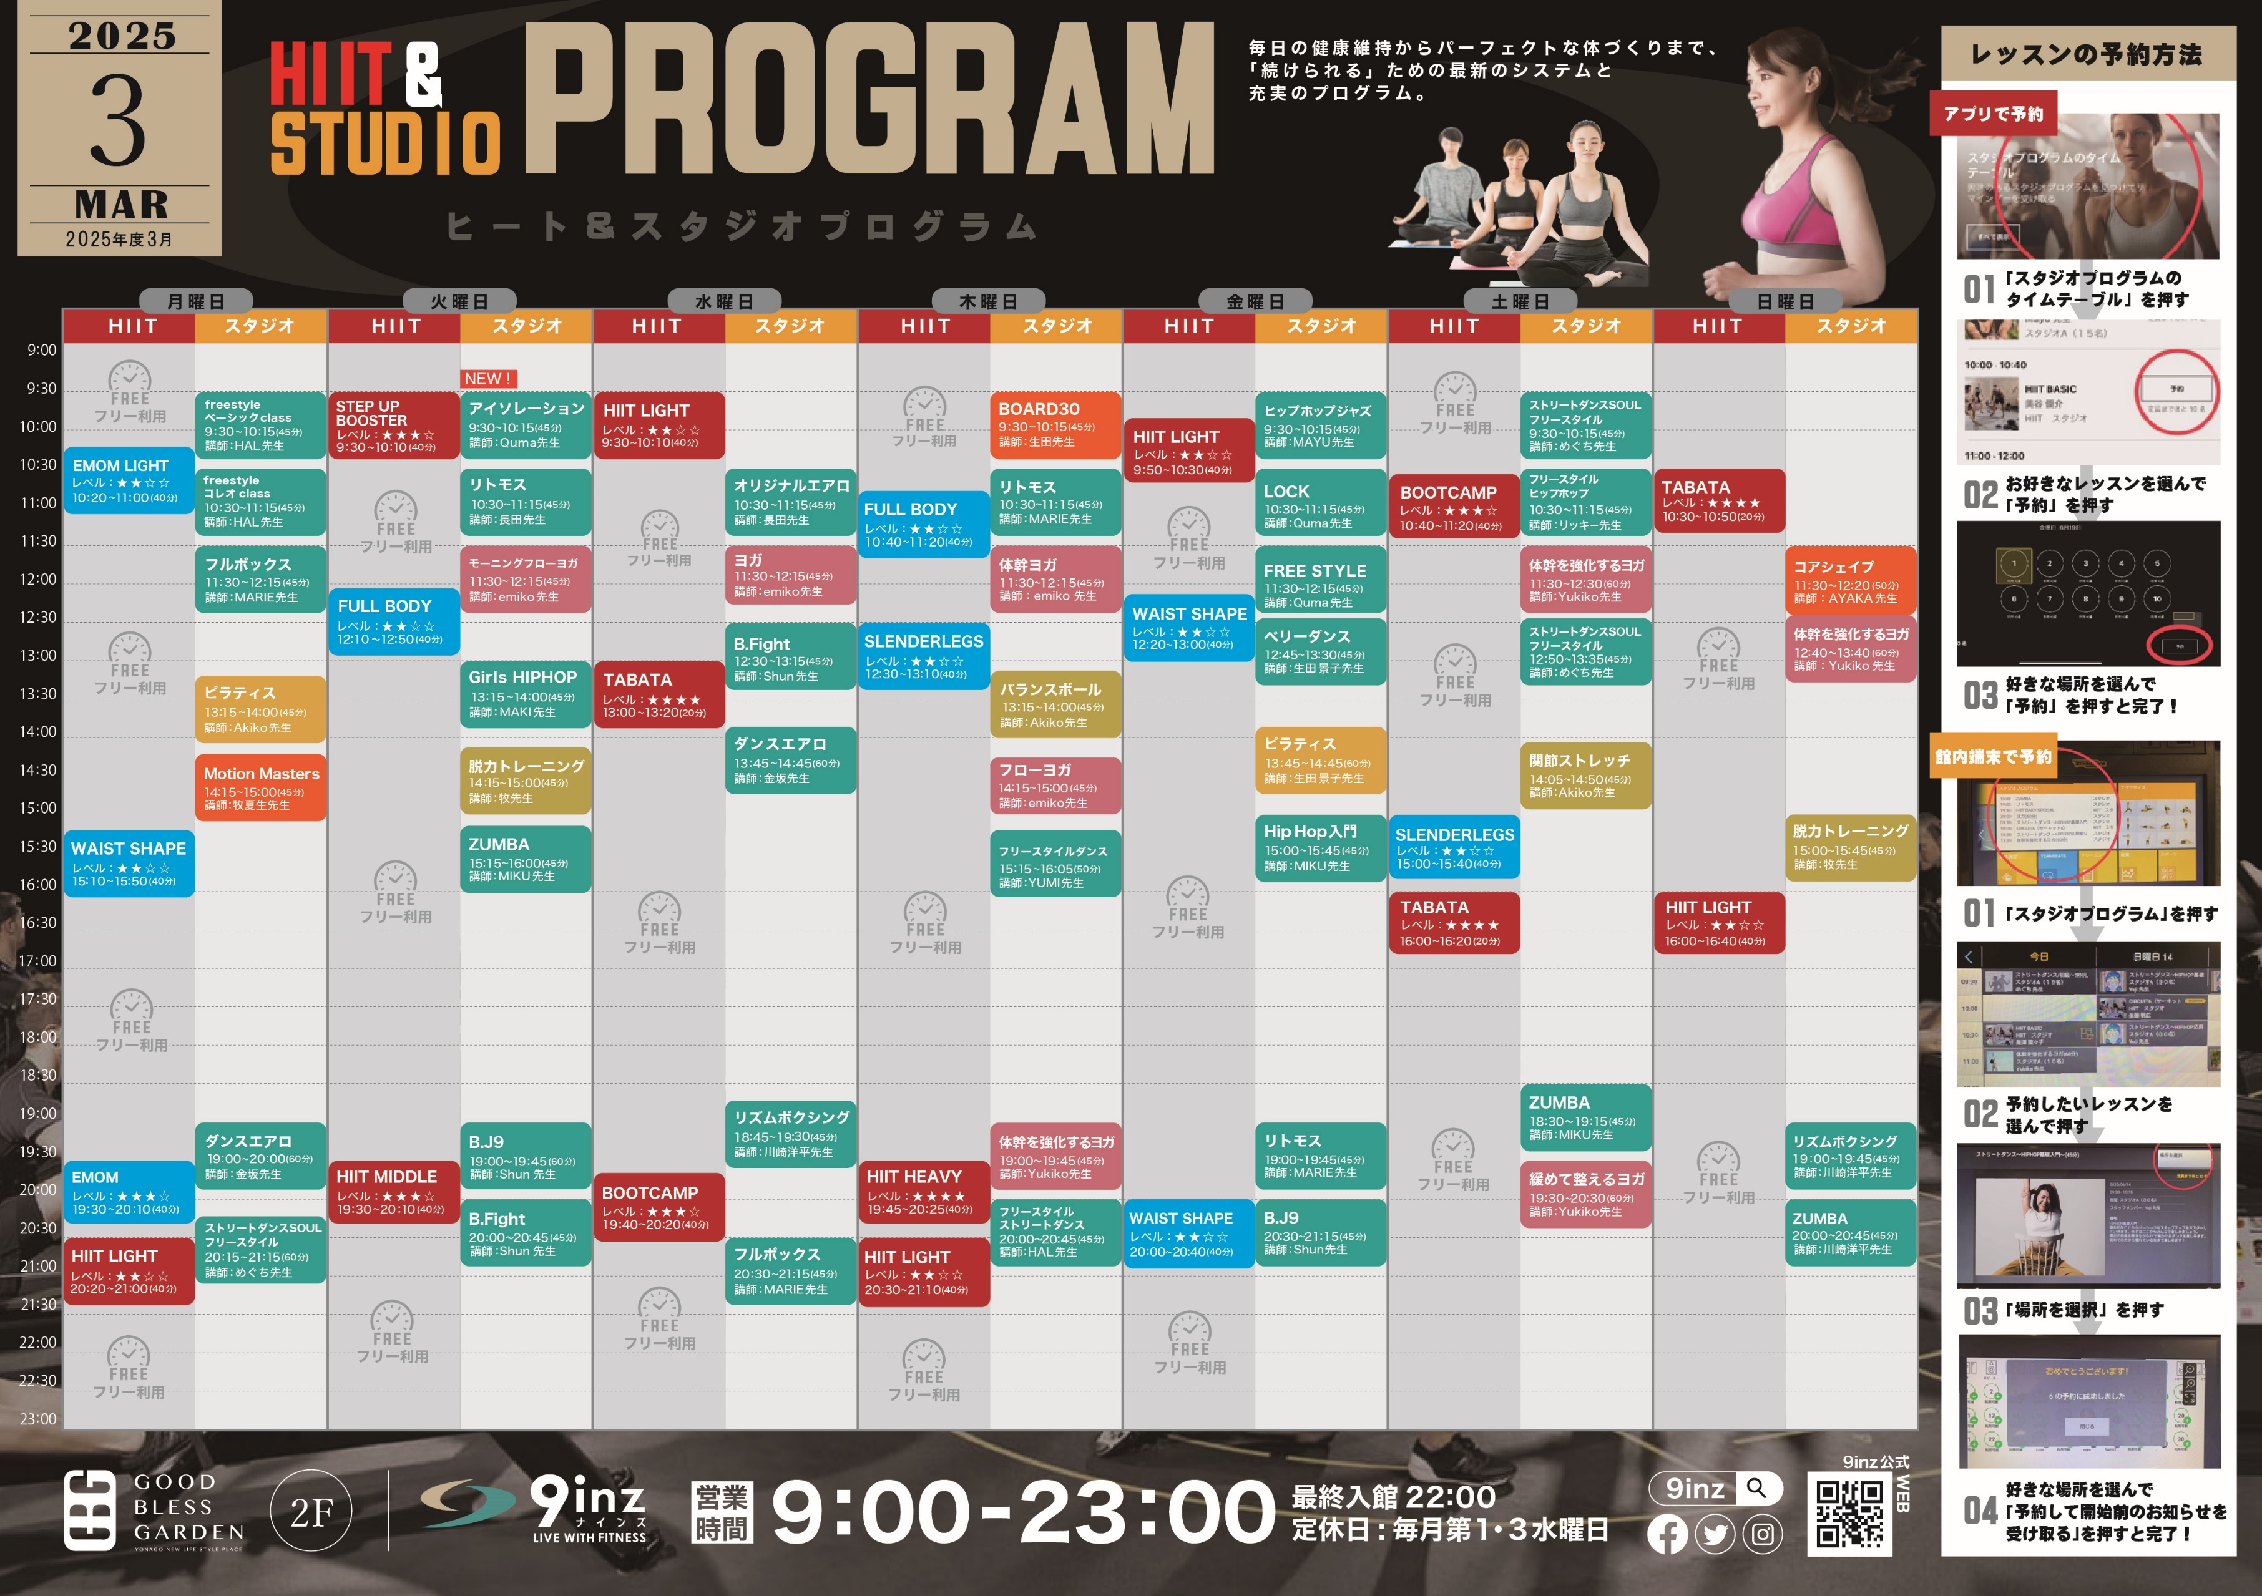

**13:45〜14:25**

**14:00〜14:40**

12:20〜13:00

レベル：★★

FULL BODY